**EUROPA A SU ALCANCE II**

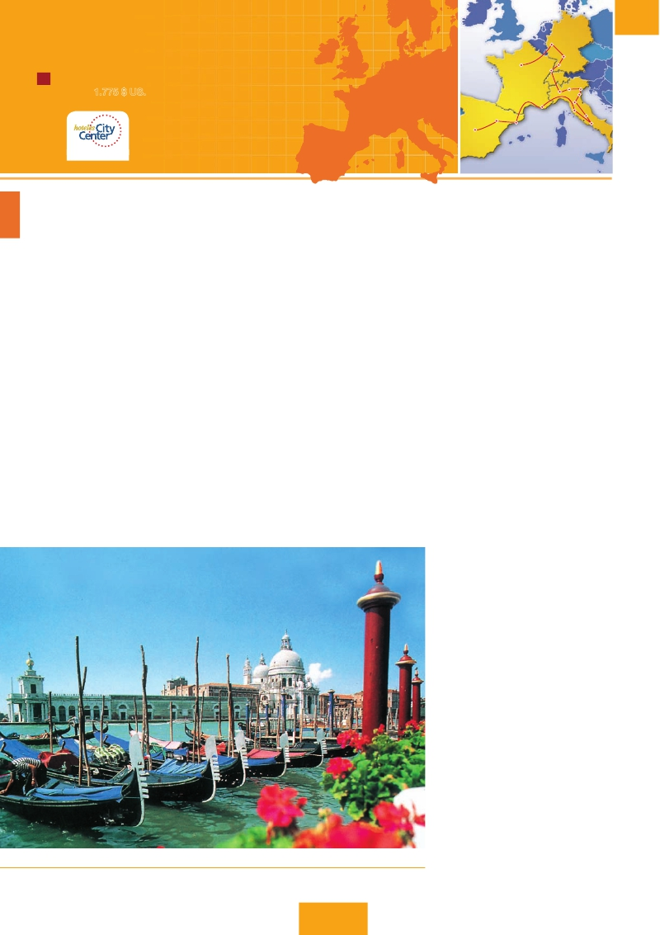

París, Frankfurt, Mulhouse, Verona, Venecia, Padua, Florencia, Asis, Roma, Pisa, Niza, Barcelona y Madrid

**16 días.** Inicio**París** Fin**Madrid**

✪ desde**1.775 $ US.** Incluye: 2 comidas y 19 visitas

París

Mulhouse

Milán

Frankfurt

Heidel berg

Friburgo

Verona

Venecia

Padua

**C02**

Zaragoza

Madrid

Niza   Pisa

Barcelona

Florencia

Asis

Roma

en**Roma, Florencia**

**Frankfurt, Niza** y**Madrid**

DÍA 1 (Jueves)**PARÍS**

Llegada a París, asistencia en el aeropuerto y traslado al hotel.

TIEMPO LIBRE Y ALOJAMIENTO. VISITA OPCIONAL A PARíS ILUMINADO.

DÍA 2 (Viernes)**PARÍS**

ESTANCIA EN RéGIMEN DE ALOJAMIENTO Y**desayuno buffet.** VI-

SITA PANORáMICA DE LA CIUDAD DONDE VEREMOS: LA CATEDRAL DE

NOTRE DAME, PIEZA MAESTRA DEL ARTE MEDIEVAL, EL BARRIO LATINO,

LA SOBORNA; EL PANTEóN DE LOS HOMBRES ILUSTRES DONDE SE

ENCUENTRA EL MAUSOLEO DE NAPOLEóN: EL PALACIO Y JARDINES

DE LUXEMBURGO; LA TORRE EIFFEL; LA PLAZA DE LA CONCORDIA,

LA OPERA Y LA PLAZA ETOILE CON EL ARCO DEL TRIUNFO. TIEMPO

LIBRE DURANTE EL CUAL LE OFRECEMOS PARTICIPAR EN UNA EXCURSIóN

OPCIONAL POR EL SENA: EMBARQUE EN EL PUERTO DE LENA PARA

dar un paseo en barco por el Sena. A continuación subida

(OPC) AL 2º PISO DE LA TORRE EIFFEL, DESDE DONDE OBTENDRá UNA

PANORáMICA úNICA Y BELLíSIMA DE LA GRAN CIUDAD QUE ES PARíS.

Terminaremos el día con un recorrido a pie por el barrio de

MONTMARTRE (OPC.), LA PLAZA DE TERTRE CON SUS RETRATISTAS Y EL

Sagrado corazón. Alojamiento.

DÍA 3 (Sábado)**PARÍS**

ESTANCIA EN RéGIMEN DE ALOJAMIENTO Y**desayuno buffet.** Día

LIBRE. OFRECEREMOS LA POSIBILIDAD DE EFECTUAR LA SIGUIENTE VISITA

(OPCIONAL):

**• PALACIO DE VERSALLES:** PALACIO DE VERSALLES, EL MáS SUN-

TUOSO DEL MUNDO, QUE RECUERDA LA PRETéRITA GLORIA DE LA CORTE

FRANCESA Y ﬁEL REﬂEJO DE LA VOLUNTAD DE UN REY; LUIS XIV,

EL “REY SOL”; DESTACAN SUS BELLOS JARDINES Y FUENTES Y SU

MARAVILLOSO SALóN DE LOS ESPEJOS.

**• MUSEO DE LOUVRE:** uno de los mayores museos del mundo

QUE ALBERGA ENTRE MUCHAS OTRAS OBRAS LA FAMOSA GIOCONDA.

DÍA 4 (Domingo)**PARÍS-Crucero por el Rhin-**

**FRANKFURT**

**Desayuno buffet** Y SALIDA HACIA BOPPARD. AQUí EMBARCAREMOS

EN EL CRUCERO INCLUIDO QUE NOS CONDUCIRá POR LA PARTE MáS BONITA

DEL RHIN PUDIENDO ADMIRAR LA ROCA LORELEY, UNA ENORME ROCA

MACIZA QUE APARECE EN LA RIVERA DERECHA DEL RíO, EN UN ESTRECHO

RHIN, DONDE EL CURSO DEL RíO FORMA UNA “S” Y NOS MUESTRA LOS

ANTIGUOS CASTILLOS-FORTALEZAS DE RHIN. DESEMBARQUE Y CONTI-

NUACIóN DEL VIAJE HASTA FRANKFURT CENTRO ﬁNANCIERO Y COMERCIAL

de Alemania. Presentamos la ciudad más internacional de

ALEMANIA A TRAVéS DE LA VISITA PANORáMICA DE LA CIUDAD DONDE

DESTACAMOS LA COLEGIATA DE FRANKFURT, QUE ERA DESDE 1356 EL

LUGAR EN EL QUE SE ELEGíAN LOS REYES, EL AUDITORIO Y CENTRO DE

CONGRESOS, LA UNIVERSIDAD FUNDADA EN 1914 LLEVA EL NOMBRE DEL

HIJO PREDILECTO DE LA CIUDAD: JOHAN WOLFGANG GOETHE. DISFRUTA-

REMOS DE UN PASEO AL ﬁNAL DE LA TARDE DURANTE EL QUE PODREMOS

CONTEMPLAR SUS FAMOSA SILUETA DE LA CIUDAD ILUMINADA. FRANKFURT

ES UNA CIUDAD QUE PRESENTA MáS RASCACIELOS QUE NINGUNA OTRA

ciudad alemana. Alojamiento.

DÍA 5 (Lunes)**FRANKFURT-HEIDELBERG-**

**FRIBURGO-MULHOUSE**

**Desayuno buffet** Y SALIDA HACIA HEIDELBERG, DONDE EFECTUARE-

MOS UN RECORRIDO CON NUESTRO GUíA POR LA CIUDAD, DONDE DES-

TACA SU UNIVERSIDAD, SU CASCO ANTIGUO Y SOBRE TODO EL CASTILLO,

QUE FUE RESIDENCIA DE LOS PRíNCIPES ELECTORES DEL PALATINADO.

PROSEGUIREMOS EL VIAJE HACIA FRIBURGO. TIEMPO LIBRE. CONTINUA-

CIóN HACIA MULHOUSE. ALOJAMIENTO.

DÍA 6 (MARTES)**MULHOUSE–LUCERNA–VERONA-**

**VENECIA**

**Desayuno buffet** Y SALIDA HACIA LUCERNA, BREVE PARADA Y CON-

TINUACIóN HACIA VERONA VíA MILáN. LLEGADA A VERONA LA CIUDAD

DE ROMEO Y JULIETA. VERONA ESTá CONSTRUIDA CASI POR COMPLETO

EN MáRMOL ROSA Y BLANCO, CARACTERíSTICO DE LA REGIóN QUE TIENE

UN MATIZ ROSADO, DANDO LA SENSACIóN DE QUE EL SOL SE ESTá

PONIENDO PERPETUAMENTE. LA QUE EN TIEMPOS FUE BULLICIOSO

asentamiento romano, es hoy una de las más prósperas y

ELEGANTES DE TODA ITALIA. TIEMPO LIBRE PARA VISITAR LA CASA DE

JULIETA, SITUADA CERCA DE PIAZZA ERBE, UNA COMPACTA CASONA

MEDIEVAL CON SU TíPICO BALCóN, CONTINUACIóN DEL VIAJE HASTA

GóNDOLAS (VENECIA)

24 PANAVISIÓN

Venecia.**Cena** Y ALOJAMIENTO. OPCIONALMENTE PODREMOS REALI-

zar una visita a Venecia de noche.

DÍA 7 (MIéRCOLES)**VENECIA**

ESTANCIA EN RéGIMEN DE**MEDIA PENSIóN.** POR LA MAñANA, TRAS-

LADO HACIA LA PLAZA DE SAN MARCOS EFECTUAREMOS UN CRUCERO

incluido por la laguna veneciana entre bellísimas vistas.. Visita

PANORáMICA (INC) POR LA PLAZA DE SAN MARCOS, EN LA QUE SE

REúNE ARTE GRIEGO, MEDIEVAL, BIZANTINO Y VENECIANO, FORMANDO

UN MARAVILLOSO CONJUNTO ARQUITECTóNICO CON LA BASíLICA DE SAN

MARCOS, LA TORRRE DEL RELOJ, EL PUENTE DE LOS SUSPIROS, CAM-

PANILLE Y EL PALACIO DUCAL. VISITA A UNA FáBRICA DE CRISTAL DE MU-

RANO. RESTO DEL TIEMPO LIBRE PARA REALIZAR UN PASEO EN GóNDOLA

(opcional) por los típicos canales venecianos. Alojamiento.

DÍA 8 (Jueves)**VENECIA-PADUA-FLORENCIA**

**Desayuno buffet.** Salida hacia Padua, ciudad universitaria,

donde destaca su magníﬁca Plaza Prato della Valle, en su

CENTRO HAY UN PEQUEñO JARDíN AL CUAL SE LLEGA CRUZANDO UNO DE

LOS CUATRO PUENTES DE PIEDRA QUE SALVAN UN FOSO CIRCULAR, EN EL

PROPIO JARDíN HAY UN CúMULO DE ESTATUAS QUE REPRESENTAN A LOS

PADUANOS MáS IMPORTANTES DEL PASADO; LA BASíLICA DE SAN ANTO-

NIO CONSTRUIDA PARA ALBERGAR EL SEPULCRO DEL SANTO. CONTINUACIóN

DEL VIAJE HACIA FLORENCIA, CUNA Y CENTRO DEL RENACIMIENTO. VISITA

PANORáMICA DE LA CIUDAD. TRAS LOS PASOS LE LEONARDO Y MIGUEL

ÁNGEL, NOS ACERCAREMOS A CONOCER LAS CLAVES DEL RENACIMIENTO.

EN LA CATEDRAL DE SANTA Mª DE LAS FLORES, CONTEMPLAREMOS SU

MAGNíﬁCA CúPULA DEL ARQUITECTO BRUNELLESCHI. VISITAREMOS

TAMBIéN LA PLAZA DE LA SIGNORIA, EL PALACIO DE GOBIERNO DE LOS

MEDICI Y EL CAMPANILLE DE GIOTTO. RESTO DEL DíA LIBRE. LOS QUE LO

DESEEN TENDRáN LA OPORTUNIDAD DE VISITAR OPCIONALMENTE LA ACA-

DEMIA, DONDE PODRá DISFRUTAR CONTEMPLANDO EL FAMOSO “DAVID”

DE MIGUEL ÁNGEL Y OTRAS OBRAS MAESTRAS. ALOJAMIENTO.

DÍA 9 (Viernes)**FLORENCIA-ASÍS-ROMA**

**Desayuno buffet.** SALIDA HACIA ASIS. VISITAREMOS LA BASíLICA DE

SAN FRANCISCO, EL MáS BELLO DE TODOS SUS TEMPLOS, CON FRESCOS

DE CIMABUE Y GIOTTO Y LOS PINTORES DE LA ESCUELA ﬂORENTINA.

CONTINUACIóN DEL VIAJE HASTA ROMA. PRESENTAMOS LA CAPITAL DEL

Tiber con una visita panorámica en autobús hacia el corazón de

LA ROMA ANTIGUA, CONOCIENDO LA ISLA TIBERINA, EL TRASTEVERE, LAS

COLINAS DE AVETINO Y PALATINO ESTA úLTIMA CONTIENE LOS MáS AN-

TIGUOS RECUERDOS DE ROMA; LA BELLEZA DE ESTE LUGAR, CON RESTOS

ARQUEOLóGICOS, LA RIQUEZA DE SU VEGETACIóN Y SUS MARAVILLOSAS

VISTAS HACEN DE éL UNO DE LOS MáS HERMOSOS LUGARES DE LA CIU-

DAD. VEREMOS TAMBIéN EL COLISEO, EL CIRCO MáXIMO, EL ARCO DEL

TRIUNFO DE CONSTANTINO, TEATRO DE MARCELO, CASTILLO DE SANTO

ANGEL, LA FAMOSISIMA PLAZA DE VENECIA Y LAS ESCALERAS DEL

CAMPIDOGLIO, LA MáS FAMOSA DE LAS SIETES COLINAS DE LA CIUDAD

DE ROMA, DE LAS QUE DESTACAMOS SU PLAZA CON SUS FACHADAS,

PAVIMENTOS Y ESCALERAS, TODO ELLO DISEñADO PRO MIGUEL ANGEL.

POR LA TARDE REALIZAREMOS OPCIONALMENTE LA VISITA DE ROMA BA-

rroca; recorrido por las principales plazas de la ciudad, visitando

LA FAMOSA FONTANA DE TREVI, PANTEóN Y LA ESPECTACULAR PLAZA

NAVONA. PASEO INCLUIDO POR EL TRASTéVERE ALOJAMIENTO.

DÍA 10 (Sábado)**ROMA**

**Desayuno buffet.** HOY TENEMOS UNA VISITA OPCIONAL INTERESAN-

TíSIMA A LOS MUSEOS VATICANOS, CAPILLA SIXTINA Y EL INTERIOR DE

LA BASíLICA DE SAN PEDRO. COMENZAMOS VISITANDO LOS MUSEOS

VATICANOS, LOS QUE HAN SIDO LOS ANTIGUOS PALACIOS PAPALES, EL

GRAN PATIO DE LA PIñA, LA SALA DE LA CRUZ, LA GALERíA DE LOS CAN-

DELABROS, LA DE LOS TAPICES, LA DE LOS MAPAS, LA SALA SOBIESKY Y

DE LA INMACULADA, AL ﬁNAL ENTRAREMOS EN LA CAPILLA SIXTINA, GRAN

OBRA MAESTRA DE MIGUEL ÁNGEL, CON TODOS SUS FRESCOS RESTAURA-

DOS. DESPUéS PASAREMOS A LA BASíLICA DE SAN PEDRO. TERMINA-

REMOS EN LA MAGNíﬁCA PLAZA DE SAN PEDRO, LA COLUMNATA DE LA

MISMA, UNA DE LAS MáS GRANDES DEL MUNDO, ES DE BERNINI, UNA

VEZ MáS EL ARTISTA ELIGIó LA FORMA OVAL, DEﬁNIDA POR CUATRO ﬁLAS

DE COLUMNAS, QUE SIN EMBARGO, PARECEN UNA SOLA PARA EL QUE

SE SITúE SOBRE LOS DOS FOCOS DE LA ELIPSIS, EN CUYO CENTRO ESTá EL

OBELISCO. TIEMPO LIBRE DURANTE EL CUAL TENDRá OPORTUNIDAD DE VI-

TORRE EIFFEL (PARíS) EL DAVID DE MIGUEL ÁNGEL (FLORENCIA) PLAZA MAYOR (MADRID)

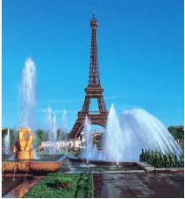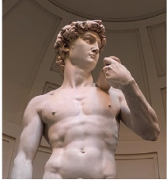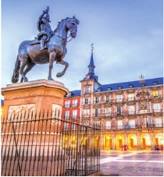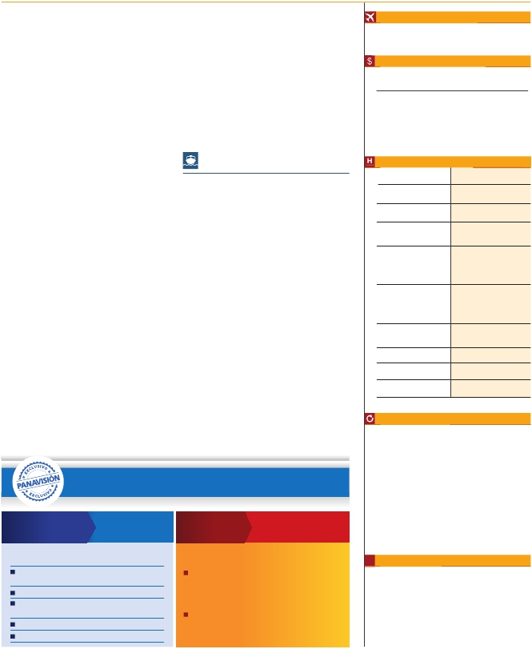

SITAR POR SU CUENTA LAS BASíLICAS MAYORES Y CATACUMBAS, SANTA

**\*\*\*SUPSU** Centro

**\*\*\*\***

R. Bois Colombes        Mercure La Defense(*)

Ibis Centre Filature       Misma opción

Novotel Cornellá         Misma opción

Hotel Praga            Rafael Atocha

* Situado en el centro de La Defense.

MARíA LA MAYOR, LA MáS BELLA Y ANTIGUA (IV SIGLO) DE LAS BASíLICAS

DEDICADAS A MARíA MADRE DE CRISTO, CON SUS MARAVILLOSOS MO-

SAICOS Y LAS RELIQUIAS DE LA CUNA DE JESúS. SE CONTINúA HACIA

SAN JUAN DE LETRáN. CATEDRAL DE ROMA Y PRIMERA RESIDENCIA

DE LOS PAPAS CON OBRAS DE ARTE DE LA EDAD MEDIA AL BARROCO.

RECORRIENDO LA PRIMERA PARTE DE LA VíA APIA ANTIGUA, CON VISTA

DE LA CAPILLA DEL DOMINE QUO VADIS, SE LLEGA A LAS CATACUMBAS

(DE DOMITILLA O SAN CALISTO). RESTO DEL DíA LIBRE. ALOJAMIENTO.

DÍA 11 (Domingo)**ROMA**

**(Excursión opcional a Nápoles y Capri)**

**Desayuno buffet.** Día libre durante el cual podrá realizar una

PRECIOSA EXCURSIóN OPCIONAL DE TODO EL DíA A NáPOLES Y CAPRI.

SALIDA POR LA MAñANA EN AUTOCAR HACIA NáPOLES. UNA VISITA

PANORáMICA DE LA BAHíA ES UN ESPECTáCULO INOLVIDABLE; ESTO

BASTARíA PARA LLEVARSE DE LA CAPITAL DEL MEZZOGIORNO ITALIANO

UN RECUERDO úNICO. EXISTE LA POSIBILIDAD DE VISITAR TAMBIéN

POMPEYA (OPCIONAL). CON EL GUíA LOCAL VISITAREMOS LOS RESTOS

DE ESTA COLONIA ROMANA QUE EL VOLCáN VESUBIO SEPULTó EL 24

DE AGOSTO DEL AñO 79 DESPUéS DE CRISTO. PASEAREMOS POR

sus empedradas calles, entraremos en algunas casas para

CONOCER MEJOR LA VIDA Y LA EXQUISITEZ DE ESTOS POMPEYANOS

QUE VIVIERON HACE CASI 2.000 AñOS. EN NáPOLES TOMAREMOS

EL BARCO QUE NOS LLEVARá A LA ISLA DE CAPRI. PASEO POR CAPRI

y visita a los magníﬁcos jardines de Augusto. A continuación

iremos al restaurante donde será servido el almuerzo. Por la

TARDE TIEMPO LIBRE. AL ﬁNAL DE LA TARDE REGRESAREMOS A ROMA.

DÍA 12 (Lunes)**ROMA-PISA-NIZA**

**Desayuno buffet.** Salida hacia Pisa, llegada y visita a esta

CIUDAD TOSCAZA QUE TIENE UN CONJUNTO DE BELLEZA SINGULAR EN

LA PLAZA DE LOS MILAGROS. CONTINUACIóN DEL VIAJE HACIA NIZA.

LLEGADA. ALOJAMIENTO. POR LA NOCHE VISITA OPCIONAL A MóNACO

Y MONTECARLO.

DÍA 13 (MARTES)**NIZA-MONTPELLIER-BARCELONA**

**Desayuno buffet.** SALIDA HACIA BARCELONA VíA MONTPELLIER. LLE-

GADA Y VISITA DE LA CIUDAD. RECORREREMOS LOS LUGARES MáS TíPICOS

Y PINTORESCOS DE BARCELONA, COMO LA SAGRADA FAMILIA, EL PASEO

DE GRACIA, PLAZA DE CATALUñA, LAS RAMBLAS, ETC. ALOJAMIENTO.

DÍA 14 (MIéRCOLES)**BARCELONA-MADRID**

**Desayuno buffet.** POR LA MAñANA SALIDA HACIA ZARAGOZA DONDE

PARAREMOS PARA ADMIRAR LA BASILICA DE NUESTRA SEñORA DEL PILAR,

uno de los santuarios marianos más importantes del mundo

CATóLICO. LLEGADA A MADRID Y PASEO INCLUIDO POR PLAZA MAYOR.

Aalojamiento.

DÍA 15 (Jueves)**MADRID**

ESTANCIA EN RéGIMEN DE ALOJAMIENTO Y DESAYUNO BUFFET. REALIZA-

REMOS LA VISITA PANORáMICA DE LA CIUDAD. RECORREREMOS EL PASEO

DE LA CASTELLANA, FUENTE DE LA CIBELES, PLAZA DE ORIENTE, EN LA

QUE SE SITúA EL PALACIO Y EL TEATRO REAL, LA PUERTA DEL SOL, ETC.

RESTO DEL DíA LIBRE. ALOJAMIENTO.

DÍA 16 (Viernes)**MADRID**

**Desayuno buffet.** FIN DEL VIAJE Y DE NUESTROS SERVICIOS.

**Opción viaje en barco de Roma a Barcelona**

**Crucero por el Mediterráneo**

Día 12 (Lunes)**ROMA-BARCELONA**

**Desayuno buffet.** TRASLADO A CIVITAVECHIA Y EMBARQUE EN EL

CRUCERO CON DESTINO BARCELONA. DíA Y NOCHE A BORDO. ACOMO-

dación en camarote doble.

DíA 13 (MARTES)**BARCELONA: Día de Crucero**

**Desayuno** incluido. Día de navegación hasta las 18.30 horas

QUE LLEGAREMOS A BARCELONA. TIEMPO LIBRE EN EL BARCO PARA

DISFRUTAR DE SUS MARAVILLOSAS INSTALACIONES. DESEMBARQUE Y

VISITA DE LA CIUDAD. RECORREREMOS LOS LUGARES MáS TíPICOS Y

PINTORESCOS DE BARCELONA, COMO LA SAGRADA FAMILIA, EL PASEO

DE GRACIA, PLAZA DE CATALUñA, LAS RAMBLAS, ETC. AL ﬁNAL DE LA

tarde traslado al hotel. Alojamiento.

DÍA 14 (MIéRCOLES)**BARCELONA-ZARAGOZA-**

**MADRID**

**Desayuno buffet.** SALIDA HACIA ZARAGOZA. VISITA PANORáMICA

INCLUIDA DE LA BASíLICA DEL PILAR Y CONTINUACIóN DEL VIAJE HACIA

MADRID. LLEGADA Y PASEO INCLUIDO POR PLAZA MAYOR. ALOJA-

miento.

DÍA 15 (Jueves)**MADRID**

**Desayuno buffet.** Hoy realizaremos la visita Panorámica de

LA CIUDAD. RESTO DEL DíA LIBRE PARA REALIZAR COMPRAS O VISITAR

ALGUNO DE SUS AFAMADOS MUSEOS. ALOJAMIENTO.

DÍA 16 (Viernes)**MADRID**

**Desayuno buffet.** FIN DEL VIAJE Y DE NUESTROS SERVICIOS.

Fechas de inicio en París

**Todos los Jueves**

de Marzo 2018 a Marzo 2019

Precios por persona en $ USA

Ciudad Ciudad

15 Noviembre 18 - 14 Marzo 19    1.775   2.050

15 Marzo - 30 Junio 18..................  1.965   2.395

01 Julio - 31 Agosto 18 ..................  1.860   2.195

01 Septiembre - 14 Noviembre 18 . 1.965   2.395

Opc. barco Roma-Barcelona .........    270    270

Suplemento hab. individual............    825    895

Hoteles previstos o similares

***Ciudad        ****ciudad

/**** Centro

**París**

**Frankfurt**

Novotel City           Novotel City

**Mulhouse**

Novotel

**Venecia**

Villa Fiorita

Le Terrazze            Misma opción

Base Hotel

Brioni

**Florencia**

The Gate             H. C. Di Malta

Villa Gabrielle          Hotel Glance

Raffaello              Palazzo Ricasoli

West Florence

**Roma**

Fleming              Hotel Cicerone

Aran Mantegna         Gran H. Genova

**Niza**

Apogia               Apogia

**Barcelona**

Madrid

( )

Incluido en el tour

**Traslado** aeropuerto-hotel el día de llegada.

■

**Guía acompañante** durante todo el viaje.

■

**Visitas con guia local:** París, Venecia, Florencia,

■

Roma y Madrid.

*Ventajas exclusivas PANAVISION*

■

■

**Visitas explicadas por nuestro guia:** Frankfurt,

Heidelberg, Verona, Padua, Asis, paseo por el

Trastévere, Pisa, Niza, Barcelona, Zaragoza,

paseo por la Plaza Mayor.

**Comidas:** desayuno buffet diario + 2 cenas.

*Paquete*

*complementario* *por*

*365$*

*Venta*

*anticipada*

*Ahorra*

*hasta*

*119$*

■

■

■

■

**Otros atractivos incluidos:** Crucero por el Rhin,

Visita a una Fábrica de cristal de Murano.

**Alojamientos** en hoteles previstos o similares.

**Autopullman** para el recorrido terrestre.

**Seguro de viaje.**

*añade todo esto a tu viaje*

6 comidas extras:

días 4, 5, 8, 9, 10 y 11. 150 $

Iluminaciónes de París 46 $

Subida al 2º piso de la Torre Eiffel

y paseo en barco por el Sena 70 $

Paseo en góndola 50 $

Roma barroca 49 $

*Gratis, reservando con:*

*90 días antes de la fecha de salida:*

• Paseo en barco por el Sena

y subida al 2º piso de la Torre Eiffel ..........  70 $

• Roma Barroca ............................................  49 $

*60 días antes de la fecha de salida:*

• Paseo en barco por el Sena

y subida al 2º piso de la Torre Eiffel ..........  70 $

**i**

Información útil

Cuando para el trayecto París-Milán el número de pax

sea inferior a 10 el trayecto se efectuará en avión o tren

pernoctándose en París en vez de Frankfurt y en Milán en

lugar de Mulhouse, resto del viaje igual.

Cuando para el trayecto Roma-Niza-Barcelona el número de

pasajeros sea inferior a 10, facilitaríamos el trayecto en avión o

barco (Roma-Barcelona) El día 12º se pernoctará en Barcelona

o noche a bordo en lugar de Niza. El trayecto Barcelona-Madrid

será también en avión, a cargo de Panavisión y según nuestro

criterio operativo.

El boleto aéreo será a cargo de Panavisión-Tours.

25 PANAVISIÓN